KRĄG TEMATYCZNY: DZIEŃ MATKI
Dzień 46 Temat zajęć: Wiersze dla mamy
Cele ogólne:
- kształtowanie więzi rodzinnych, budzenie szacunku i miłości do mamy, - kształtowanie postawy gotowości pomagania mamie, - wzbogacanie słownictwa czynnego i biernego, - czytanie wybranych fragmentów wierszy o mamie, - usprawnianie spostrzegania wzrokowego i słuchowego, - uzupełnianie zdań wyrazami, - ćwiczenia w pisaniu (odwzorowywanie tekstu), - kształcenie spostrzegawczości i uwagi, - doskonalenie umiejętności uważnego słuchania, - doskonalenie sprawności manualnej oraz koordynacji wzrokowo-ruchowej, - kształtowanie umiejętności uważnego patrzenia (organizowania pola spostrzeżeniowego), - doskonalenie umiejętności matematycznych, - utrwalenie nazw dni tygodnia, nazw miesięcy, - kształtowanie umiejętności posługiwania się kalendarzem.
Cele szczegółowe:
uczeń:
- wie, że do rodziców należy odnosić się z szacunkiem, - zna rolę mamy w rodzinie, - wypowiada się z miłością i szacunkiem o mamie, - wzbogaca słownictwo o wyrazy związane z rodziną, - globalnie czyta wyrazy, - ćwiczy logiczne myślenie, - doskonali sprawność manualną - projektuje i wykonuje pracę plastyczną na dany temat, - odpowiada na pytania zdaniem prostym lub złożonym, - wymienia nazwy dni tygodnia, nazwy miesięcy, - umie posługiwać się kalendarzem.
Metody: - oglądowe, czynne, słowne.
Formy pracy: - indywidualna.
Środki dydaktyczne: - piosenka – Kiedy byłam jak kropelka …, Kocham Cię, Mamo - wiersze dla mamy - karta pracy
Opis przebiegu zajęć:
1. Popatrz na kartkę z kalendarza i powiedz: - Jaki dzień tygodnia zaznaczono kolorem zielonym? – Który to dzień maja? – Jaki dzień tygodnia był wczoraj? - Jaki dzień tygodnia będzie jutro? - Wymień kolejno nazwy miesięcy w roku. – Wymień kolejno nazwy dni tygodnia.
MAJ 2020

PONIEDZIAŁEK | WTOREK | ŚRODA | CZWARTEK | PIĄTEK | SOBOTA | NIEDZIELA
 |  |  |  | 1 | 2 | 3
4 | 5 | 6 | 7 | 8 | 9 | 10
11 | 12 | 13 | 14 | 15 | 16 | 17
18 | 19 | 20 | 21 | 22 | 23 | 24
25 | 26 | 27 | 28 | 29 | 30 | 31

2. Posłuchaj piosenki Kiedy byłam jak kropelka …
https://www.youtube.com/watch?v=ZGzMBhQ_H6U

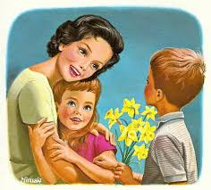

3. Posłuchaj/przeczytaj Wiersze dla mamy
DLA MAMY
Mamo, mamo dziś wszystkie dzieci,
niosą Tobie życzeń bukiecik.
Serduszka gorące, kwiatuszki pachnące
co wyrosły na naszej łące.

Niech te kwiatki powiedzą same,
jak my bardzo kochamy mamę.
Rumianki i bratki, stokrotki, bławatki
niech ucieszą serce mej matki.

BUKIET
W małym bukiecie majowe kwiatki zakwitły wczoraj na Święto Matki.
Majowe kwiatki wstążką związane. Niech sto lat żyją mamy kochane!
NAJLEPIEJ JEST U MAMY

Najlepiej jest u mamy, to każde dziecko wie.
Najlepiej jest u mamy, gdy smutno ci i źle.
Choć przygód wciąż szukamy i poznać chcemy świat,
Najlepiej jest u mamy - tu każdy wraca rad.

Jest wiele dróg nieznanych, dalekich pięknych tras.
Najlepiej jest u mamy, tu każdy wraca z nas.
Kto się nie zgadza z nami, sam kiedyś powie że:
Najlepiej jest u mamy, no chyba to się wie!

Kocha nas nad życie i o nas się troszczy,
Gdy jesteśmy mali i gdy już dorośli.

Pamiętajmy o tym, nie tylko od święta,
Jak pięknie wygląda, gdy jest uśmiechnięta.

Uśmiech na Jej twarzy, będzie często gościł,
Jeśli nie sprawimy, jej żadnej przykrości.
Pokażmy na co dzień, jak mocno kochamy,
Bo nie ma na świecie, takiej drugiej mamy.

4. Posłuchaj piosenki: Kocham Cię, Mamo
https://www.youtube.com/watch?v=XBLmqIBbbyw
Poniżej karta pracy
KARTA PRACY
1. Uzupełnij zdania.
NAJLEPSZA MAMA
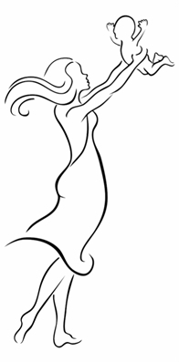
Moja mama ma na imię ……………………………………………………… .
Moja mama ma …………………… lata.
Moja mama robi najlepsze …………………………………………………… .
Jej ulubione kwiaty to ………………………………………………………... .
Jej ulubiony kolor to …………………………………………………………. .
Lubię, gdy mama …………………………………………………………….. .
NA CAŁYM ŚWIECIE !!!
2. Uzupełnij szeregi:
26

16
7
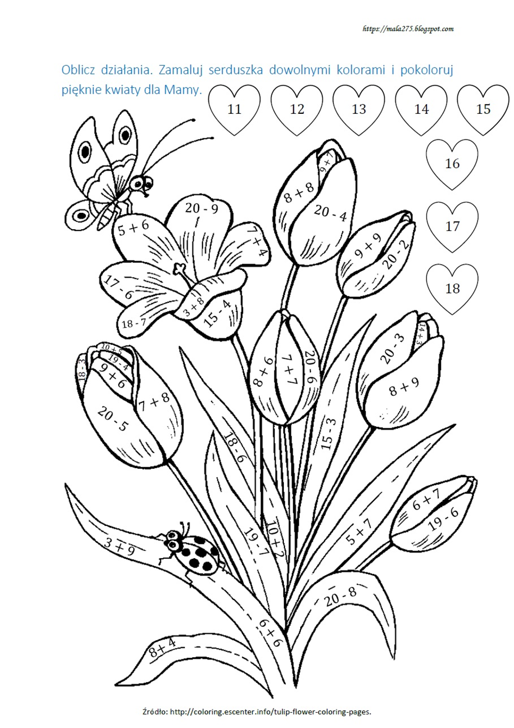
4. Przepisz fragment wiersza:
Pokażmy na co dzień, jak mocno kochamy,
Bo nie ma na świecie, takiej drugiej mamy.
------------------------------------------------------------------------------------------------------------------------------------------------------------------------------------------------------------------------------------------------------------------------------------------------------------------------------------------------------------------------------------------------------------------------------------------------------------------------------------------------------------------------------------------------------------------------------------------------------------------------------------------------------------------------------------------------------------------------------------------------------------------------------------------------------------------------------------------------------------------------------------------------------------------------------------------------------------------------------------------------------------------------------------------------------------------------------------------------------------------------------------------------------------------------------------------------------------------------------------------------------------------------------------------------------------------------------------------------------------------------------------------------------------------------------------------------------------------------------------------------------------------------------------------------------------------------------------------------------------------------------------------------------------------------------------------------------------------------------------------------------------------------------------------------------------------------------------------------------------------------------------------------------------------------------------------------------------------------------------------------------------------------------------------------------------------------------------------------------------------------------------------------------------------------------------------------------------------------------------------------------------------------------------------------------------------------------------------------------------------------------------------------------------------------------------------------------------------------------------------------------------------------------------------------------------------------------------------------------------------------------------------------------------------------------------------------------------------------------------------------------------------------------------------------------------------------------------------------------------------------------------------------------------------------------------------------------------------------------------------------------------------------------------------------------------------------------------------------------------------------------------------------------------------------------------------------------------------------------------------------------------------------------------------------------------------------------------------------------------------------------------------------------------------------------------------------------------------------------------------------------------------------------

